第 04 讲 一次函数

知识点01 正比例函数的定义
- 正比例函数的定义：
一般地，形如 的函数叫做正比例函数。其中，k 叫做 。
注意：①自变量系数不能为
②自变量次数一定是 。
③正比例函数解析式中，自变量后面为

例题讲解
1．下面各组变量的关系中，成正比例关系的有（ ）
A．人的身高与年龄
B．汽车从甲地到乙地，所用时间与行驶速度
C．正方形的面积与它的边长
D．圆的周长与它的半径

知识点02 正比例函数的图像与性质
- 正比例函数的图像与性质：
k的取值
经过象限
大致图像
y随x的变化情况
k>0
____

y随x的增大而____
k<0
____

y随x的增大而____
正比例函数的图像是必经过 的一条直线。在画正比例函数图像时，还需确定除原点外的另一个点即可。

例题讲解
2．下列关于正比例函数 $y=3x$ 的说法中，正确的是（ ）
A．当 x＝3时，y＝1
B．它的图象是一条过原点的直线
C．y 随 x 的增大而减小
D．它的图象经过第二、四象限

知识点03 正比例函数解析式
- 待定系数法求函数解析式
具体步骤：
①设：设 函数解析式 $y=kx\left(k≠0\right)$ 。
②带：把已知点带入函数解析式中，得到关于未知系数k 的方程。
③解方程：解步骤②中得到的方程，得到比例系数k 的值。
④反带：将求得的比例系数带入函数解析式即可

例题讲解
3．已知 y 与 x成正比例，且当 $x=-6$ 时， $y=2$
（1）求 y 与 x 之间的函数关系式；
（2）设点 $\left(a, -3\right)$ 在这个函数的图象上，求 a 的值

知识点04 一次函数的定义
- 一次函数的定义：
一般地，形如 的函数是一次函数。
注意：一次函数的结构中，k 0，自变量系数为 。b为任意实数。当b 的值等于 时，一次函数变成正比例函数。

例题讲解
4．函数 ① $y=kx+b$ ； ② $y=2x$ ；③ $y=\frac{3}{x}$ ；④ $y=\frac{1}{3}x+3$ ；⑤ $y=x^{2}-2x+1$ ．是一次函数的有（ ）
A．1 个 B．2 个 C．3 个 D．4 个

知识点05 一次函数的图像与性质
- 一次函数的图像：
一次函数的图像是一条直线。
- 一次函数的图像与性质：
k的取值
b的取值
经过象限
大致图像
y随x的变化情况
k>0一定过____象限
b>0与y轴交于__半轴
____

y随x的增大而_。自变量越大,函数值就_
b<0与y轴交于__半轴
____

k<0一定过____象限
b>0与y轴交于__半轴
____

y随x的增大而_。自变量越大,函数值就_
b<0与y轴交于__半轴
____

- 一次函数的图像与坐标轴的交点坐标：
①一次函数与纵坐标的交点坐标为 。
②一次函数与横坐标的交点坐标为 。
画一次函数图像时用两点法，两点确定一条直线。通常情况下选择的两点就是图像与坐标轴的交点。

例题讲解
5．关于函数 y＝3x+1，下列结论正确的是（ ）
A．函数图象过一、二、三象限
B．函数图象是一条线段
C．y 随 x 增大而减小
D．点（1，3）在函数图象上

当堂练习
6．下列函数中是正比例函数的是（ ）
A． $y=- 7x$ B．y $y=\frac{-7}{\frac{x}{3}}$
C． $y=2x^{2}+1$ D． $y=0.6x-5$
7．若函数 $y=-2x+m$ 是关于 x 的正比例函数，则 m 的值为（ ）
A．﹣1 B．0 C．1 D．2
8．已知正比例函数 $y=kx(k是常数，k≠0）$，y 随 x 的增大而增大，写出一个符合条件的 k 的值
9．已知正比例函数 $y=kx$ 的图象经过点（2，4），k 的值是（ ）
A．﹣2 B． $-\frac{1}{2}$
C．2 D．1
10．下列函数中，y 是 x 的一次函数的是（ ）
A． $y=2x^{2}-3$ B． $y=- 3x$
C．y＝3 D． $y^{2}=x$
11．下列函数：（1）y＝3x；（2） $y=2x-1$ ；（3） $y=\frac{1}{x};(4) y=x^{2}-1$ ；（5） ${ \bf y } = \frac { \bf x } { 8 }$ 中，是一次函数的有（ ）个．
A．4 B．3 C．2 D．1
12．关于一次函数 $y=- x+1$ 的描述，下列说法正确的是（ ）
A．图象经过点（﹣2，1）
B．图象经过第一、二、三象限
C．y 随 x 的增大而增大
D．图象与 y 轴的交点坐标是（0，1）
13．已知 k＞0，则一次函数 $y=-kx+k$ 的图象可能是（ ）
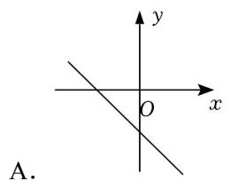 | 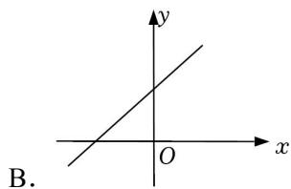 | 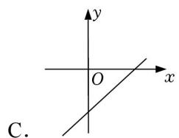 | 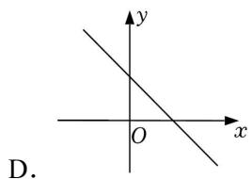
14．已知点（3，y1），（﹣7，y2）都在直线 $y=-2x+1$ 上，则 y1，y2 的大小关系为（ ）
A． $y_{1}>y_{2}$ B． $y_{1}=y_{2}$
C． $y1<y2$ D．不能比较

课后作业
15．下列关系中，属于成正比例函数关系的是（ ）
A．正方形的面积与边长
B．三角形的周长与边长
C．圆的面积与它的半径
D．速度一定时，路程与时间
16．若函数 $y=x+1-m$ 是正比例函数，则 m 的值是（ ）
A．2 B．1 C．﹣1 D．0
17．已知正比例函数 $y=kx.$ ，当 x每增加 1时，y 减少 2，则 k的值为（ ）
A． $-\frac{1}{2}$ B． $\frac{1}{2}$
C．2 D．﹣2
18．已知 y 与 x 成正比例且当 $x=2$ 时， $y=4$
（1）求 y 与 x 之间的函数表达式；
（2）当 y＝2时，x 的值是多少？
19．下列函数： ① $y=-3x$ ， ② $y=-3x+3$ ， ③ $y=-3x^{2}$ ，④ $y=\frac{3}{x}$ ； 其中一次函数的个数是（ ）
A．1 B．2 C．3 D．4
20．已知函数 $y=\left(m-3\right)x+2$ 是 y 关于 x 的一次函数，则 m 的取值范围是（ ）
A． $m≠0$
B． $m≠3$
C． $m≠-3$
D．m 为任意实数
21．对于一次函数 $y=-3x+m$ ，下列说法正确的是（ ）
A．函数图象一定不过原点
B．当 m＝﹣1时，函数图象不经过第一象限
C．当 m＝2 时函数图象经过点（1，1）
D．点（﹣2，1）和（2，n）均在函数图象上，则 $n>0$
22．若点 $(m, n)$ 在第二象限，则一次函数 $y=nx+m-n$ 的图象可能是（ ）
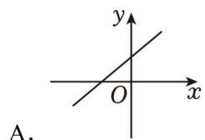 | 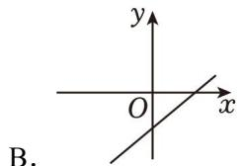 | 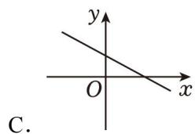 | 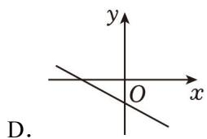
23．点 $A (x_{1}, y_{1})$ 和 $B (x_{2}, y_{2})$ 都在直线 $y=- 3x+2$ 上，且 $x_{1}<x_{2}$ ，则 y1 与 y2 的关系是（ ）
A． $y_{1}≤y_{2}$ B． $y_{1}≥y_{2}$
C． $y_{1}<y_{2}$ D． $y_{1}>y_{2}$
24．若函数 $y=(m+1) x^{|m|}-6$ 是一次函数，则 m 的值为（ ）
A．±1 B．﹣1 C．1 D．2

